Tájékoztató az Önkéntes Területvédelmi Tartalékos szolgálatformáról

A Magyar Honvédség átalakítja és megújítja önkéntes tartalékos rendszerét, melynek új elemeként, a helyi közösségekre építve hozta létre az önkéntes területvédelmi tartalékos szolgálati formát.

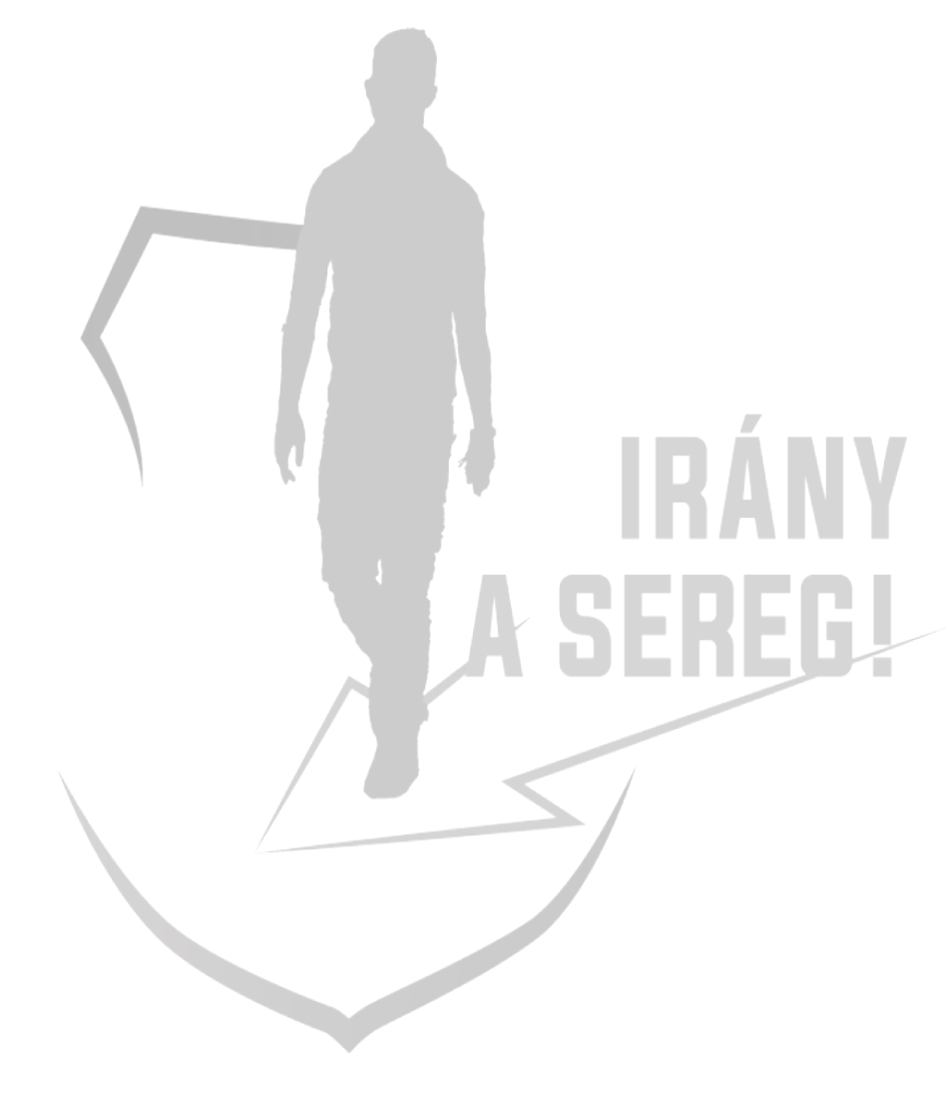
Az ország valamennyi járásában létrehozandó, területi elven szervezett önkéntes területvédelmi tartalékos századok megalakításának célja, hogy szükség esetén helyben álljon rendelkezésre egy kiképzett, felkészített, alkalmazható erő. A területvédelmi tartalékos század tagjai a felkészítések alkalmával olyan elméleti és gyakorlati tudást kapnak, mely a helyi közösség védelmi képességét növeli, legyen szó honvédelmi vagy katasztrófavédelmi helyzetről. Miután protokolláris feladatai is lehetnek a tartalékos katonáknak, jelenlétük emelheti helyi szinten is az ünnepi megemlékezések, koszorúzások színvonalát.

Ha eddig vonzotta a katonaság, de élethelyzete nem tette lehetővé a lakóhelyétől hosszabb időre történő távollétet, hogy kiképzésen/felkészítésen vegyen részt, akkor ez a szolgálati forma pont Önnek szól. A Magyar Honvédség lehetőséget ad arra, hogy lakókörnyezete érdekében kamatoztassa tudását országunk védelmében.

Ne legyen megyénkben olyan település, amely nem rendelkezik tartalékos katonával, bizonyos létszámú kiképzett katonai erővel!

Önkéntes Területvédelmi Tartalékos szolgálat

A jelentkezés menete

Amennyiben érdekli a területvédelmi tartalékos (ÖTT) szolgálat, első lépésként regisztrációra van szükség. Ez történhet a megyei toborzó ügyfélszolgálatokon, a Kormányablakokban, illetve Interneten keresztül, az Irány a sereg (www.iranyasereg.hu) honlapon is. A regisztrációt követően a toborzóink felveszik Önnel a kapcsolatot és egyeztetik az alkalmasság vizsgálat időpontját, helyszínét és az ehhez kapcsolódó további tudnivalókat. Az alkalmasság vizsgálat sikeres teljesítését követően történik meg a szerződés megkötése. A regisztrációhoz a személyes okmányokra, valamint az iskolai végzettséget, szakképzettsége(ke)t igazoló bizonyítványokra lesz szükség.
Alkalmassági vizsgálat:

Tartalékos katonai szolgálatra szerződést kötni csak alkalmas minősítésű egészségi, pszichikai vizsgálatot követően lehet. Az önkéntes területvédelmi tartalékos katonai szolgálatra jelentkezőnek a kézi lőfegyverek, lőszerek, gáz- és riasztófegyverek megszerzésének és tartásának egészségi alkalmassági feltétele és vizsgálata szerinti (foglalkozás-egészségügyi) II. típusú alkalmasság-vizsgálaton kell részt venniük. A vizsgálat költségét a Magyar Honvédség fizeti. Aki rendelkezik ilyen típusú, érvényes vizsgálati eredménnyel, nem kell a vizsgálatot újból elvégezni. Az alkalmassági vizsgálatokat a megyei toborzó ügyfélszolgálatok szervezik.

Az önkéntes területvédelmi tartalékosok juttatásai

Az önkéntes területvédelmi tartalékos katona szerződéskötési díjra, rendelkezésre állási díjra továbbá a tényleges szolgálatteljesítés (kiképzés és egyéb igénybevétel) időtartamára – a rendszeresített szolgálati beosztáshoz tartozó besorolási osztálynak és besorolási kategóriának megfelelő – alapilletményre, laktanyai elhelyezésre, térítésmentes élelmezési és ruházati ellátásra, továbbá utazási költségtérítésre jogosult.
Az Önkéntes Területvédelmi Tartalékos katona részére adható főbb juttatások, járandóságok:
- tényleges katonai szolgálat esetén (1-2 napos igénybevétel esetén is, időarányosan!) a rendfokozatnak megfelelő illetmény; térítésmentes ruházati ellátás-, étkeztetés, útiköltség térítés
- Egyszeri szerződéskötési díj: a honvédelmi illetményalap 75%-a (2017. évben: bruttó 31.215, Ft, mely 2 évre vállalt ÖTT jogviszony létesítése esetén, a szerződéskötéstől számított 4. hónap 5. napjáig kerül kiutalásra)
- Rendelkezésre állási díj (éves összeg): teljesített szolgálati évenként a mindenkori minimálbér összege (2017. évben bruttó 127.500 Ft, mely a szerződés időtartama alatt évente, a szerződés évfordulójától számított két hónapon belül kerül kiutalásra)

Az önkéntes területvédelmi tartalékosok igénybevétele

A tartalékosok felkészítése és az alkalmazása helyben történik, fő szabályként a járásban, esetleg a megyén belül. A felkészítés 20 napos, mely nem egyszerre, hanem moduláris rendszerben, több szakaszra bontva kerül végrehajtásra. Ily módon az egyes összevonások időtartama várhatóan nem haladja meg a 4-5 napot. A felkészítésekre a lakóhelyhez legközelebb eső kiképzési helyszínen kerül sor. Az állomány feladatát képezheti többek között veszély-, és katasztrófahelyzetben (pl. árvízi védekezés) történő igénybevétel, rendezvénybiztosítási-, toborzási-, illetve különböző díszelgési feladatok ellátása a járási vagy települési rendezvényeken.
Bővebb információk a katonai szolgálatról: www.iranyasereg.hu, vagy www.hadkiegeszites.honvedelem.hu
A megyei toborzó ügyfélszolgálat címe, elérhetősége:
MH Katonai Igazgatási és Központi Nyilvántartó Parancsnokság,
1.sz Katonai Igazgatási és Érdekvédelmi Iroda
6000 Kecskemét, Lunkányi János u. 1. Telefon: 06 (76) 581-600 mellék.3362, 3405
E-mail: bacs.toborzo@mil.hu
Nyitva tartás:
Hétfő: 08:00-12:00;13:00-17:30 Kedd: 08:00-12:00 Szerda: zárva Csütörtök: 08:00-12:00;13:00-15:30 Péntek: 08:00-12:00

